**令和５年度命を守るためのピロティ階等緊急対策事業**

**募集要項**

**令和５年６月版（初版）**

交付申請受付期間：令和５年６月15日から令和６年１月15日まで

**≪申請書類等の提出先及び事前相談のお問い合わせ先≫**

**公益財団法人 東京都防災・建築まちづくりセンター**

**〒160-8353 東京都新宿区西新宿七丁目７番30号**

**小田急西新宿O－PLACE　まちづくり推進課　２階３番カウンター**

**E-mail　 suishinka@tokyo-machidukuri.jp**

**TEL　　 03-5989-1453**

**≪本事業の制度に関するお問い合わせ先≫**

**東京都住宅政策本部民間住宅部　マンション課 マンション耐震化担当**

**〒163-8001　新宿区西新宿２－８－１　東京都庁第２本庁舎13階中央**

**E-mail　S1090503＠section.metro.tokyo.jp**

**TEL　　 03‐5320-4944**

≪目次≫

**本マニュアルで使用する用語について………………………………………………………………………3**

**１　事業概要**

1.1　目的（要綱第２） ……………………………………………………………………………………４

1.2　申請手続の流れ ………………………………………………………………………………………７

**２　補助内容**

2.1　補助対象者等（要綱第５）………………………………………………………………………… ８

2.2　補助対象期間（要綱第６）………………………………………………………………………… ８

2.3　補助事業（要綱第４及び第７）…………………………………………………………………… ９

2.4　交付額（要綱第８）………………………………………………………………………………… ９

2.5　補助にあたっての留意事項 …………………………………………………………………… 10

2.6　全体設計承認（要綱第11） …………………………………………………………………… 10

**３　申請等の方法**

　3.1 申請の受付（要綱第９）………………………………………………………………………11

3.2　申請書類 ……………………………………………………………………………11

3.3 申請書類の提出先……………………………………………………………………………………11

3.4　交付申請（要綱第 ９）……………………………………………………………………………12

3.５　交付決定（要綱第10）……………………………………………………………………………12

3.６　交付申請の撤回（要綱第14）……………………………………………………………………12

3.７　交付決定等の変更・中止・廃止等（要綱第12及び第15）…………………………………13

3.８　完了実績報告及び補助金の額の確定（要綱第17及び第18）………………………………13

3.９　補助金の請求及び入金（要綱第20）……………………………………………………………13

**４　留意事項**

4.1状況報告等（要綱第16）……………………………………………………………………………14

4.2　是正のための措置（要綱第19）…………………………………………………………………14

4.3　監督等（要綱第30）………………………………………………………………………………14

4.4　帳簿の作成及び保管（要綱第27）………………………………………………………………14

4.5 財産処分の制限（要綱第28）……………………………………………………………………14

4.6消費税仕入控除税額の確定に伴う補助金の返還（要綱第21）…………………………………14

4.7　交付決定の取消（要綱第22、第23、第24、第25及び第26）…………………………14

4.8 事業実績の公表（要綱第31）…………………………………………………………………15

4.9 その他（要綱第32）………………………………………………………………………………15

**５　提出書類**

5.1 提出書類一覧…………………………………………………………………………………………16

5.2　添付書類………………………………………………………………………………………………17

**６　様式の記入例……………………………………………………………………………………………19**

**本マニュアルで使用する用語について**

要綱　　　　　：命を守るためのピロティ階等緊急対策事業補助金交付要綱のことをいう

マンション　　：２以上の区分所有者（建物の区分所有等に関する法律（昭和37年法律第69号）第２条第２項に規定する区分所有者をいう。）が存する建物で人の居住の用に供する専有部分があるもののうち、耐火建築物又は準耐火建築物であって、延べ面積が1,000㎡以上であり、かつ、地階を除く階数が原則として３階以上のもの。

Is値　　　　　：「構造耐震指標」と呼ばれ、耐震診断の判断の基準となる指標のこと。

旧耐震基準 　　：昭和56年５月31日以前の建築基準法（昭和25年法律第201号）の耐震基準の見直しより前に用いられていた耐震基準。なお、阪神・淡路大震災では、旧耐震基準による建築物の被害が顕著であった。

ピロティ階等　：要綱では「耐力壁等の量が他の階と比較して著しく少ない階で、耐震診断の結果、倒壊の危険性が高い（Is値が0.3未満）と判断された階」と規定。具体的には、耐震診断の結果、Is値が0.3未満である原則、地上１または2階のことをいう。

**➢ ピロティ階等について**

１階部分のスペースを駐車場などに活用する等だけでなく、傾斜地などにより２階部分にエントランスを設ける等のケースが想定されるため、本事業では「ピロティ階等」を「原則、地上１または２階」としています。なお、地下階で耐震診断している場合は、「地下１または地上１階」となることがあります。

**４階**

Is≧0.3

**４階**

Is≧0.3

**３階**

Is≧0.3

**３階**

Is≧0.3

**２階**

Is≧0.3

**２階**

**Is＜0.3**

**地上１階**

**ピロティ階等**

**Is＜0.3**

**地上１階**

**Is＜0.3**

　本マニュアルは、命を守るためのピロティ階等緊急対策事業補助金交付要綱をもとに、申請等を行う際に特に知っておいていただきたい事項を記載しております。申請の際は、要綱本文等もご参照頂きますようお願いいたします。

**１　事業概要**

1.1　目的（**要綱第１**）

マンションの耐震化に係る費用や合意形成等が課題となり、すぐには耐震化に取り組めない東京都内の旧耐震基準マンションのうち、特に倒壊等の危険性が高いピロティ階等を有するマンションに対し、緊急的にピロティ階等の補強に取り組む費用の一部を東京都（以下「都」という。）が補助することにより、大規模な地震への対策を促進し、倒壊等の危険から都民の命を守ることを目的とします。

**➢ ピロティを有する建物の地震による被害について**

旧耐震基準建物では、２階以上に居室を設け、１階部分を駐車場などに活用し、壁の量が少なくなっている、いわゆるピロティにおいて、阪神大震災や熊本地震では、居室を支える柱部分が倒れるなどの被害が多く発生しました。

ピロティは１階部分に十分に壁が配置されている構造に比べ、被害が大きくなる可能性が高いといわれています。一方、十分な耐震性を備えたピロティもあり、すべてが危ないというわけではありません。

住民の合意形成に時間がかかるなど耐震化がスムーズに進まない場合には、いつ起きてもおかしくない直下型地震での倒壊による被害から緊急的に住民の命を守るために、まずは専有部分への影響が少なく、費用も限定的となるピロティ階等の補強を検討しましょう。

ピロティ階等の補強は、柱の周りに鋼板や繊維シートを巻く、壁を増設する等の方法が考えられます。柱の周りに繊維シートを巻く方法は、「形状又は効用の著しい変更を伴う共用部分の変更」に該当しないため、合意形成は特別議決（3/4）ではなく、普通議決（1/2）で行うことができます。

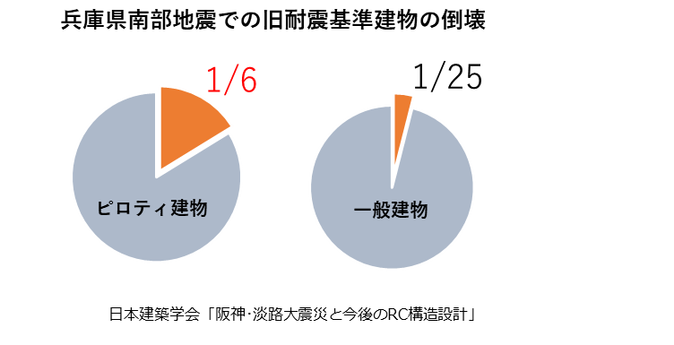

熊本地震でのピロティ被害

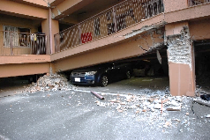

日本建築学会「阪神・淡路大震災と今後のRC構造設計」より算出

**➢ 構造耐震指標（Is値）と建物倒壊率の関係について**

地震の際に倒壊・崩壊の危険性が低いと判断されるにはIs値を0.6以上とすることが必要となりますが、建築物の耐震診断及び耐震改修の促進を図るための基本的な方針（平成18年国土交通省告示第184号）でのIs値の評価、及び、令和元年度東京都耐震改修促進計画検討委員会で示した「Is値と建物倒壊率の関係（林・鈴木らの論文(2000)をもとに推定）」を踏まえ、本事業ではマンション全体でのIs値を0.3以上とすることを求めています。

構造耐震指標と建物倒壊率の関係



**本事業でピロティ階等の補強を実施し、Is値≧0.3となっても、建物の倒壊・崩壊の危険性があります。建物全体がIs値≧0.6となるよう、引き続き耐震化に努めてください。**

**➢ ピロティ階等を有するマンションであるかの確認について**

当事業のピロティ階等を有するマンションであるかについては、耐震診断結果で確認してください。旧耐震基準で建築されたマンションの耐震診断等については、マンションの所在する区市で補助が受けられる場合があります。

区市の助成制度　※問合せ先等の詳細はマンションポータルサイトでご確認ください。

|  |  |  |  |  |  |  |  |  |  |  |  |
| --- | --- | --- | --- | --- | --- | --- | --- | --- | --- | --- | --- |
|  | 診断 | 改修 |  | 診断 | 改修 |  | 診断 | 改修 |  | 診断 | 改修 |
| 千代田区 | 〇 | 〇 | 目黒区 | 〇 | 〇 | 板橋区 | 〇 | 〇 | 調布市 | 〇 | 〇 |
| 中央区 | 〇 | 〇 | 大田区 | 〇 | 〇 | 練馬区 | 〇 | 〇 | 町田市 | 〇 | 〇 |
| 港　区 | 〇 | 〇 | 世田谷区 | 〇 | 〇 | 足立区 | 〇 | 〇 | 日野市 | 〇 | 〇 |
| 新宿区 | 〇 | 〇 | 渋谷区 | 〇 | 〇 | 葛飾区 | 〇 | 〇 | 国立市 | 〇 | 〇 |
| 文京区 | 〇 | 〇 | 中野区 | 〇 | △ | 江戸川区 | 〇 | 〇 | 狛江市 | 〇 | ▲ |
| 台東区 | 〇 | 〇 | 杉並区 | 〇 | 〇 | **区部計** | **２３** | **２３** | 多摩市 | 〇 | 〇 |
| 墨田区 | 〇 | 〇 | 豊島区 | 〇 | 〇 | 八王子市 | 〇 | 〇 | 西東京市 | 〇 | 〇 |
| 江東区 | 〇 | 〇 | 北　区 | 〇 | 〇 | 武蔵野市 | 〇 | 〇 | **市部計** | **１０** | **１０** |
| 品川区 | 〇 | 〇 | 荒川区 | 〇 | 〇 | 府中市 | 〇 | ▲ | **合　計** | **３３** | **３３** |

　　改修：耐震化に係る改修。△:対象マンションに制限あり、▲:補助対象に制限あり

**➢ ピロティ階等緊急対策事業の活用に係る専門家の助言について**

本事業の活用を検討するにあたり、耐震診断結果の見方、費用や施工の方法、または合意形成等について専門家の助言が必要な場合は、「**東京都マンション耐震化サポート事業」**を活用ください。なお、活用要件があるため、以下のポータルサイトにてご確認ください。

東京都マンション耐震化サポート事業（専門家派遣・無料）

https://www.mansion-tokyo.metro.tokyo.lg.jp/taishinka/03support.html

【注】緊急輸送道路※沿道建築物の耐震化促進事業の対象となる場合は、当補助は活用できません。

※「緊急輸送道路」とは

震災時に避難や救急・消火活動、緊急物資輸送の大動脈となる幹線道路をいいます。

詳しくは以下でご確認ください。

<https://www.taishin.metro.tokyo.lg.jp/proceed/topic03.html>

また、本事業による補助金を受給する場合、補助対象経費について、本補助金以外の補助金を受けることは原則できません。

　　なお、本要綱以外、東京都補助金交付規則、その他関係法令及び関連通知の定めによります。

1.2　申請手続の流れ

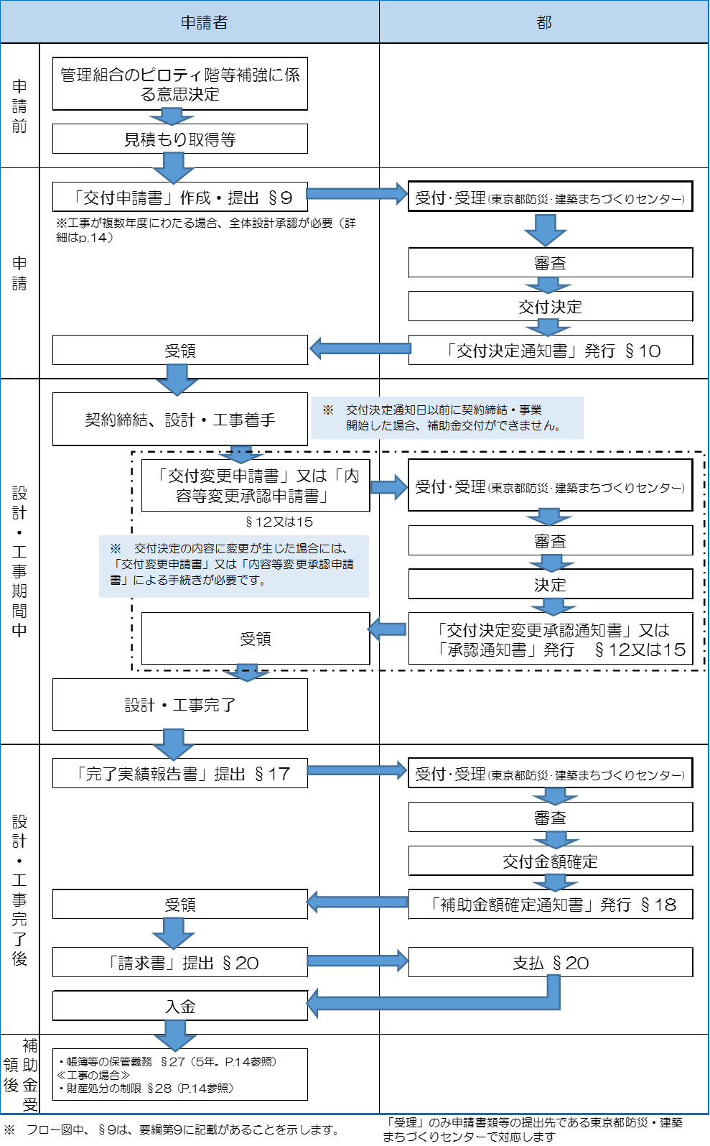

**２　補助内容**

2.1　補助対象者等**（要綱第５）**

(1)　補助対象者

　本事業の交付の対象となる方（以下「補助対象者」という。）は、次の要件に該当する方となります。

|  |  |
| --- | --- |
| 補助対象者 | 要件等 |
| **管理組合** | 「区分所有法」第３条若しくは第65条に規定する団体又は同法第47条第１項（同法第66条において準用する場合を含む。）に規定する法人 |

≪補助対象外≫

次のいずれかに該当する方は、補助対象外となります。

ア　暴力団（東京都暴力団排除条例（平成23年東京都条例第54号。以下「暴排条例」という。）第２条第２号に

規定する暴力団をいう。）

イ　暴力団員等（暴排条例第２条第３号に規定する暴力団員及び同条第４号に規定する暴力団関係者をいう。以下同じ。）

ウ　法人その他の団体の代表者、役員又は使用人その他の従業者若しくは構成員に暴力団員等に該当するものがある

もの

(2)　手続代行者

補助対象者は、補助金の交付に係る手続を、事業を実施する設計者、工事施工者又はマンション管理会社に委任することができます。この場合、手続代行者も(1)ア、イ及びウに該当していないことが必要です。

なお、手続代行者を立てた場合、原則として、申請書類等についての申請者への質問や依頼は手続代行者に連絡しますので、手続代行者が窓口となって対応してください。

2.2　補助対象期間**（要綱第６）**

|  |  |
| --- | --- |
| 交付申請 | 令和５年６月15日から令和６年１月15日まで |
| 完了実績報告 | 以下のいずれか早い日までです。  ・当該交付決定を受けた補助事業が全て終了した日  ・令和６年３月15日 |

※　事業が複数年度にわたる場合は、全体設計（P10参照）の承認を受ける必要があります。

※　交付申請受付は、予算額に達した時点で受付を終了します。（令和６年１月15日以前であっても、予算額に達した場合はその時点で受付を終了します。）

2.3　補助事業**（要綱第４及び第７）**

|  |  |
| --- | --- |
| 区分 | 対象経費 |
| ピロティ階等の  補強設計 | ピロティ階等の補強工事に係る設計に要する費用  （指定機関※による評定に係る手数料を含む） |
| ピロティ階等の  補強工事 | ピロティ階等の補強工事に要する費用  （ピロティ階等の補強工事監理に要する費用を含む） |

■　補強設計は以下のすべてを満たす必要があります。

・建物全体でIs値≧0.3となるよう設計されたもの

・上記について、完了実績報告書提出までに、指定機関による評定を取得すること

■　補強工事は以下を満たす必要があります。

・ 建物全体でIs値≧0.3となる設計であることを指定機関※により評定を受けた設計に係る工事であること

申請時に提出が必要な書類については、P16以降をご参照ください。

➢ 指定機関とは

　東京都と耐震改修計画等の技術評定に関する協定を締結した専門機関をいいます。

　専門機関の一覧及び連絡先等は以下で確認できます。

<https://www.taishin.metro.tokyo.lg.jp/pdf/tokyo/08_01.pdf?ver=20200221>

本事業に係る評定は通常の耐震評定とは異なるため、本事業に係る評定の受付の可否は各機関に直接ご確認ください。

なお、令和5年4月末現在で確認されている受付可能な専門機関はQ&Aで案内します。

2.4　交付額**（要綱第８）**

(1)　補助率及び上限額

　補助金の補助率及び上限額は、下表のとおりとなります。

|  |  |  |
| --- | --- | --- |
| **区分** | **補助率** | **上限額** |
| 補強設計（評定含む） | 対象経費の２分の１ | 左記の合算で2,625,000円 |
| 補強工事（工事監理含む） | 対象経費の２分の１ |

※　1,000円未満の端数は切り捨てとなります。

2.5　補助にあたっての留意事項

(1)　他の補助金との重複受給の禁止**（要綱第29）**

　補助対象事業費について本補助金以外に、原資に都費を含む区市町村から交付される補助金等（区市町村単独で行っている補助金等との併給は可能です。）を受けることはできません。

(2)　消費税仕入控除税額の取扱い**（要綱第９第3項、第17第2項及び第21）**

消費税仕入控除税額又はその見込額が明らかになる場合には、これを減額して補助金交付申請書を提出して下さい。申請段階で不明な場合は、実績報告時に消費税仕入控除税額を減額して報告してください（P14参照）。

2.6　全体設計承認**（要綱第11）**

設計または工事（設計と工事を一括で委託する場合においても同じ）の補助対象事業が複数年度にわたる場合には、初年度の補助金交付申請時に、当該補助対象事業に係る費用の総額、補助対象事業の完了の予定期日その他必要な事項について、全体設計承認申請を行うことが必要です。

※　全体設計承認を受けた場合、翌年度に当該年度分の補助金交付申請を行うことが必要です。なお、全体設計承認は、翌年度以降における補助金の交付を決定するものではないことにご留意ください。

**３　申請等の方法**

3.1　申請の受付**（要綱第９）**

(1)　申請の受付期間

**令和５年６月15日から令和６年１月15日まで（必着）**

※　上記期限を過ぎて到着した申請書は、受け付けられませんので、ご留意ください。交付申請手続については、時間の余裕をもって行って頂くようお願いします。

※　申請受付期間に到着した申請書は、先着順に受け付け、受理したのちに審査を行います。なお、予算額に達した時点で受付を終了します。

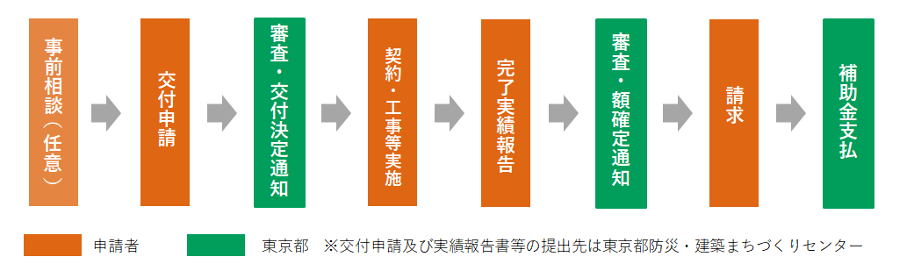(2)　申請手続きの流れ

※　申請内容に疑義のある場合等は、事前にご相談ください。

3.2　申請書類

申請書類の様式については、以下の東京都マンションポータルサイトからダウンロードしてください。

[http://www.mansion-tokyo.metro.tokyo.lg.jp/taishinka/index.htmll](https://www.juutakuseisaku.metro.tokyo.lg.jp/juutaku_seisaku/shouene.html)　←5/10ダミー

**※　申請様式は、A4紙ベース（片面印刷）で２部（正本・副本）ご提出をお願いいたします。**

3.3　申請書類の提出先

各種申請書類の提出は、下記まで持参又は郵送でお願いします。

公益財団法人 東京都防災・建築まちづくりセンター

〒160-8353 東京都新宿区西新宿七丁目７番30号

小田急西新宿O－PLACE　まちづくり推進課　２階３番カウンター

メール　 suishinka@tokyo-machidukuri.jp電話　03-5989-1453

※　申請書等の記載方法、添付すべき書類、補助対象経費の考え方等、不明点がございましたら事前に上記メール又は電話にてご相談ください。

※　ご持参いただく場合、事前に来庁日時について、アポイントをお取りください。担当者不在の場合、受付ができない場合があります。

※　郵送の場合、申請書類を受領した旨の連絡は致しませんので、必要に応じて配達状況が確認できる方法（簡易書留等）でお送りください。

※　申請を複数案件まとめて提出される場合は、一申請毎にまとめ、書類が混ざらないようにご留意ください。

3.4　交付申請**（要綱第９）**

　交付申請に当たっては、補助金交付申請書（別記第１号様式）に必要書類一覧のうち、必要な書類を添えて申請してください。

3.５　交付決定**（要綱第10）**

　交付申請の内容を審査し、適当と認めた場合は補助金交付決定通知書（別記第２号様式）により申請者に通知し、適当と認めない場合は、補助金不交付決定通知書（別記第３号様式）により申請者に通知します。

※　審査の過程で書類に関するヒアリングや現地確認・調査等を行うことがあります。その際はご協力をお願いします。

※　補助金交付決定通知（又は補助金不交付決定通知）は、郵送にて行います。送付先は、手続代行者ではなく、申請者（管理組合）となりますので、ご留意ください。

　　なお、審査の途中経過や発送日に関するお問い合わせにはお答えできませんのでご了承ください。

※　交付決定通知書に記載された補助金額は、申請者に対して実際にお支払いする補助金額を約束するものではありません。補助事業完了後、申請者から提出された完了実績報告を審査したうえで、補助金の額が確定します。なお、補助事業の内容に変更が生じた場合、補助金交付変更申請書又は事業内容等変更承認申請書の提出が必要です。変更の手続なく、実際の補助事業に要した経費が交付決定額を超えた場合、当初決定し通知した補助金額を超えてお支払いすることができませんのでご留意ください。

※　交付決定通知書の再発行はできません。大切に保管してください。

※　補助事業を中止・廃止しようとする場合、中止・廃止申請書の提出が必要です。

※　申請内容に虚偽の記載などがあった場合、交付決定を取り消すことがあります。「4.7　補助金の交付決定の取消」を事前にご一読ください。

3.６　交付申請の撤回**（要綱第14）**

　申請者は、交付決定の内容又はこれに付された条件に異議があるときは、交付決定通知書を受領した日から14日以内に補助金の交付申請を撤回することができます。

　撤回の申請をされる方は、事前に「3.3申請書類の提出先」に記載する連絡先にご連絡ください。

3.７　交付決定等の変更・中止・廃止等**（要綱第12、13及び第15）**

補助金の交付決定後に、以下の行為をしようとするときは、申請が必要です。

|  |  |  |
| --- | --- | --- |
| 事由 | 必要な申請 | 都からの通知※ |
| (1) 補助金交付申請額の変更等が生じた場合 | 補助金交付変更申請書  （別記第７号様式） | 補助金交付決定変更承認通知書（別記第８号様式） |
| (2) 補助事業の内容を変更しようとする場合で、交付決定額に変動が生じないとき | 事業内容等変更承認申請書（別記第13号様式） | 承認通知書（別記第15号様式） |
| (3) 補助事業を中止し、又は廃止する場合 | 中止・廃止申請書  （別記第14号様式） | 承認通知書（別記第15号様式） |
| (4) 全体設計を変更・中止しようとするとき | 全体設計変更・中止申請書（別記第10号様式） | 全体設計変更・中止承認通知書（別記第11号様式） |

※　承認しない場合は不承認通知書により通知します。なお、承認する場合、条件を付すことがあります。

3.８　完了実績報告及び補助金の額の確定**（要綱第17及び第18）**

(1) 完了実績報告

　事業が完了したとき又は令和６年３月15日が到来したときは、完了実績報告書（別記第18号様式）に提出書類一覧のうち必要な書類を添えて実績の報告を行ってください。

　なお、完了実績報告書を知事に提出するに当たって、当該補助金に係る消費税仕入控除税額が明らかになった場合には、これを補助金額から減額して報告してください。

(2)　補助金の額の確定

補助事業の成果が、補助金の交付決定の内容及びこれに付した条件に適合すると認めるときは、交付すべき補助金の額を確定し、補助金額確定通知書（別記第19号様式）により補助事業者に通知します。

※　審査の過程で書類に関するヒアリングや現地確認・調査等を行うことがあります。その際はご協力をお願いします。

※　補助金額確定通知は、郵送にて行います。送付先は、手続代行者ではなく、申請者（管理組合）となりますので、ご留意ください。なお、審査の途中経過や発送日に関するお問い合わせにはお答えできませんのでご了承ください。

※　補助金額確定通知書の再発行はできません。大切に保管してください。

※　調査等の結果、補助事業の成果が補助金の交付決定の内容及びこれに付した条件に適合しないと認めるときは、適合させるための措置をとるべきことを命ずることがあります。

3.９　補助金の請求及び交付**（要綱第20）**

　補助金の額の確定通知を受けた後、速やかに請求書（別記第20号様式）等に支払金口座振替依頼書を添えて提出してください。請求内容を審査し、適当と認めたときは、補助金を交付いたします。

**４　留意事項**

4.1状況報告等（**要綱第16**）

　知事は、必要がある認められるときは、補助事業者に対し、補助事業の進行状況に関する報告を求めたり、その進行状況を調査したりすることがあります。

　補助事業者は、補助事業が予定の期間内に完了しない場合や補助事業の遂行が困難になった場合においては、速やかにその理由、状況その他必要な事項を実施状況報告書（別記第17号様式）により知事に報告してください。この場合において、知事は、当該補助事業者に対して適切な指示を致します。

4.2　是正のための措置**（要綱第19）**

知事は、完了実績報告書の調査等の結果、補助事業の成果が補助金の交付決定の内容及びこれに付した条件に適合しないと認めるときは、当該補助事業につき、これに適合させるための措置をとるべきことを命ずることができます。

4.3　監督等**（要綱第30）**

知事は、補助事業者に対し、この要綱の施行のために必要な限度において、報告若しくは資料の提出を求め又は指導若しくは助言を行うことができます。

4.4　帳簿の作成及び保管**（要綱第27）**

　補助事業に係る収支に関する帳簿、証拠書類その他補助事業の実施の経過を明らかにするための書類等を備えるとともに、補助事業終了後５年間、これを保管してください。

4.５　財産処分の制限**（要綱第28）**

　補助金の交付を受けて取得し、または効用を増加した財産（取得価格又は増加価格が50万円以上のものに限る。）については、一定期間内に知事の承認なく、補助金の交付の目的に反して使用し、譲渡し、交換し、貸し付け、担保に供し取り壊し又は廃棄することができません。

4.６　消費税仕入控除税額の確定に伴う補助金の返還**（要綱第21）**

　補助事業完了後に、消費税及び地方消費税の申告により補助金に係る消費税仕入控除税額が確定した場合には、消費税仕入控除税額報告書を速やかに知事に提出してください。

　この場合には、当該消費税及び地方消費税に係る仕入控除税額の全部又は一部を都に納付する必要があります。

4.7　交付決定の取消（**要綱第22、第23、第24、第25及び第26**）

知事は、補助事業者が次の各号のいずれかに該当した場合は、補助金の交付決定の全部又は一部を取り消すことができます。

一　偽りその他不正の手段により、この補助金の交付等を受けたとき。

二　補助事業を中止し、又は廃止したとき。

三　この補助金を他の用途に使用したとき。

四　補助事業を予定期間内に着手しないとき又は完了しないとき。

五　第18の規定により確定した交付すべき補助金の額が補助金の交付決定額に達しないとき。

六　補助金の交付決定後、天災地変その他の事情変更により、補助金の交付決定の全部又は一部を継続する必要がなくなったとき。

七　その他補助金の交付決定の内容、これに付した条件、この要綱に基づく命令又は法令に違反したとき。

※　この規定は、補助金の額の確定後や補助金の交付後にあっても適用があります。

※　補助事業の取消しに係る部分に関し、既に補助金が交付されているときは、期限を定めてその返還を命ずることとなります。この場合、返還までの期間に応じた違約加算金も併せて納付していただきます。

4.8 事業実績の公表（**要綱第31**）

　本補助金の交付を受けた管理組合は、都が行うピロティ階等補強事例の収集や広報活動への協力をお願いいたします。

4.9 その他（**要綱第32**）

　本補助金の交付を受けた管理組合は、建物全体の耐震改修工事を完了するように努めてください。

**５　提出書類**

5. 1提出書類一覧

5.2　添付書類について

(1)管理組合の議事録、議決等、意思決定の状況が確認できる書類

　当該事業に係る補強設計または補強工事の実施について、管理組合として合意を得ていることを確認します。

(2)見積書の写しなどの要する経費が確認できる書類の写し

補助対象事業費を確認するために必要です。

補助対象事業費とそれ以外の経費を明確に分けた見積書を作成してもらってください。

(3)　位置図

交付申請や完了実績報告の審査において、現地確認を行う場合があります。申請対象住宅を明確にマーキングしてください。

(4)　建築確認済証写又は建築確認年月日及び延べ面積が分かる書類

　昭和56年5月31日以前に建築確認を受けた旧耐震基準マンションであることを確認します。

「建築確認済証」を紛失等されている場合、特定行政庁において建築確認済証等の交付年月日等が台帳に記載されていることを示す「台帳記載事項証明書」を取得することが可能ですので、特定行政庁にお問合せ下さい。

➢ 特定行政庁について

下記は令和５年４月現在の特定行政庁の所管です。特に古い住宅等の場合、台帳が現在所管する特定行政庁と異なる特定行政庁にある場合がありますので、事前に所管特定行政庁に確認されることをお勧めいたします。

≪２３区≫

延床面積10,000㎡を超える建築物　東京都都市整備局市街地建築部建築指導課

延床面積10,000㎡以下の建築物　　各区建築指導所管部署

≪多摩部≫

■八王子市、立川市、武蔵野市、三鷹市、府中市、調布市、町田市、日野市、国分寺市、西東京市、小平市の区域

　⇒各市建築指導所管部署

■昭島市、国立市、狛江市、東大和市、武蔵村山市、多摩市、稲城市

　　⇒多摩建築指導事務所／建築指導第１課

■小金井市、東村山市、清瀬市、東久留米市

　　⇒多摩建築指導事務所／建築指導第２課

■青梅市、福生市、羽村市、あきる野市、西多摩郡（瑞穂町、日の出町、檜原村、奥多摩町）

　　⇒多摩建築指導事務所／建築指導第３課

≪島嶼部≫

東京都都市整備局市街地建築部建築指導課

(5)　配置図、各階平面図、立面図

　補強設計図面で兼ねることもできます。

(6)耐震診断結果の報告書

　各階のIs値を確認するとともに、補助対象となるピロティ階等のIs値を確認します。

(7)耐震診断の評定書の写し

　耐震診断に係る評定を受けている場合は、耐震診断結果の報告書に併せ、その写しも提出してください。

(8)補強設計初及び補強設計図

改修部分及びその内容が分かるように、図面上にマーキングする等により明示してください。

(9)補強設計がIs値0.3以上であることの評定書の写し

　都と耐震改修計画等の技術評定に関する協定を締結した機関で、補強設計後にマンション全体でのIs値が0.3以上であることを評定してもらってください。

(10)現況写真

　建物全景が1枚で収まらない場合は、分割しても構いません。

(11)契約書写等

　注文書及び請書でも構いません。

(12)領収書

　但し書きは、申請対象の事業であることが分かるように記載ください。

(13)工事概要書及び工事図面

改修部分及びその内容が分かるように、図面上にマーキングする等により明示してください。

(14)工事施工状況・完了写真

　工事該当箇所の施工前後がわかるよう整理してください。